华南农业大学期末考试试卷（A卷）
2015-2016学年第 1 学期 考试科目： 概率论与数理统计
考试类型：（闭卷）考试 考试时间： 120 分钟
学号 姓名 年级专业

题号 | 一 | 二 | 三 | 总分
得分
评阅人

得分

一、选择题（本大题共 8 小题，每小题 3 分，共 18 分）
1、下列命题正确的是( C )
(A) 若事件A发生的概率为1，则A为必然事件；
(B) 若随机变量X与Y不独立，则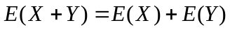不一定成立；
(C) 若X是连续型随机变量，且是连续函数，则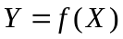不一定是连续型随机变量；
(D) 设A，B是任意两个事件，则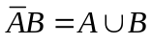.
2、设随机变量X的概率密度为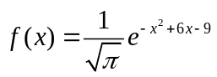，若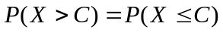，则C的值为( B ).
(A) 0； (B) 3； (C) 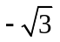； (D) -3.
3、设总体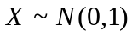，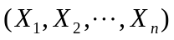是其简单随机样本，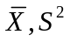分别是其样本均值和样本方差，则下列各式正确的是( D ).
(A) 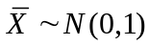; (B) 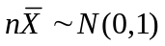;
(C) 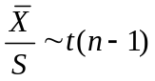; (D) 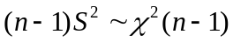.
4、设随机变量，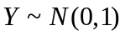，则下列结论正确的是( D )
(A) 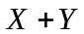服从正态分布； (B) 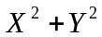服从分布；
(C) 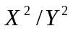服从分布； (D) 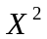和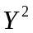均服从分布.
5、在假设检验的检验法中，对给定的检验水平，下列判断正确的是( D )．
(A) 若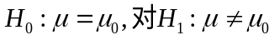，则拒绝域为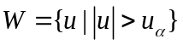，
(B) 若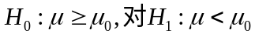，则拒绝域为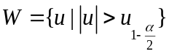，
(C) 若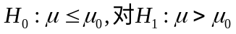，则拒绝域为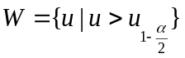，
(D) 若，则拒绝域为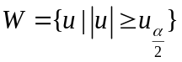.
6、设总体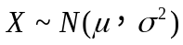,未知，从中抽取容量为16的样本，其样本均值为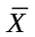，样本方差为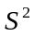，则未知参数的置信度为0.95的置信区间是( C ).
(A) 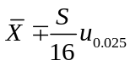 ； (B) 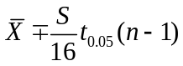 ；
(C) 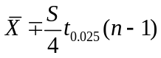 ； (D) 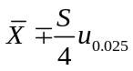.
得分
二、填空题（本大题共 7 小题，每小题 3 分，共 21 分）
1、随机变量独立并且服从同一分布，数学期望为，方差为，这n个随机变量的简单算术平均数为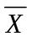，则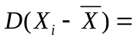_____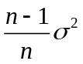_____.
2、 若事件A和B相互独立，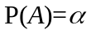，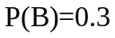，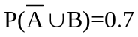，则 3/7 .
3、设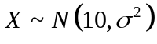，且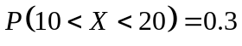，则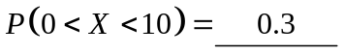
4、设某物体的质量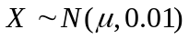，为使未知参数的置信度为0.95的置信区间的长度不超过0.1，则至少应测量 16 次.
5、设随机变量的分布函数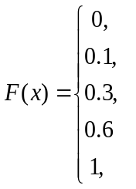 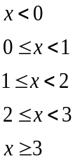，则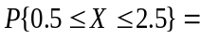
__0.5_.
6、某机器生产的零件长度（cm）服从参数为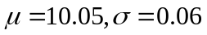的正态分布.规定长度在范围10.05±0.12cm内为合格品，则从中抽取一产品为不合格品的概率为___0.0456_____．(已知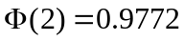)
7、设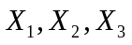是来自正态总体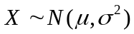的简单随机样本，其中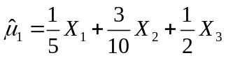，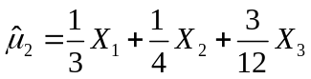，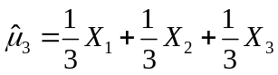，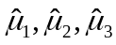都是的无偏估计，则其中__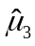___在的估计中最有效.
得分

三、解答题（本大题共 6 小题，共 61 分）
1.5CM
1、甲、乙两人轮流投篮，甲先投.一般来说，甲、乙两人独立投篮的命中率分别为0.7和0.6. 但由于心理因素的影响，如果对方在前一次投篮中投中，紧跟在后面投篮的这一方的命中率就会有所下降，甲、乙的命中率分别变为0.4和0.5.求：
（1）乙在第一次投篮中投中的概率；（5分）
（2）甲在第二次投篮中投中的概率.（5分）
解：令表示事件“乙在第一次投篮中投中”，
令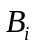表示事件“甲在第次投篮中投中”，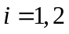
（1）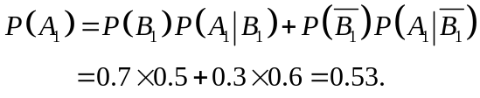 …………5分
（2）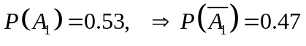
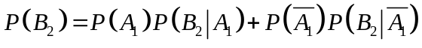 ………………5分
.
2、已知随机变量X服从在区间(0,1)上的均匀分布，令Y＝2X+1，求Y的概率密度函数.（10分）
解：已知X的概率密度函数为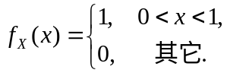
Y的分布函数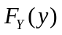为
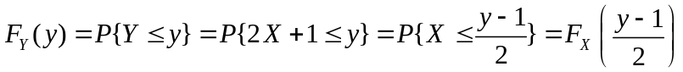 …………（5分）
因此Y的概率密度函数为
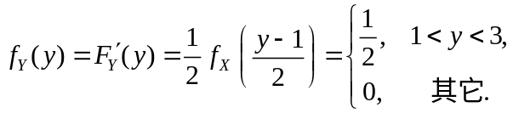 ……（5分）
3、设随机变量X的概率密度为：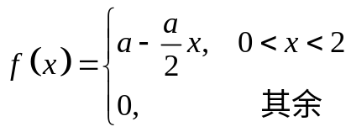，求：
- 常数；（3分）
- X的分布函数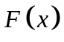；（4分）
- 条件概率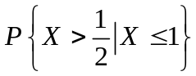.（4分）
解：（1）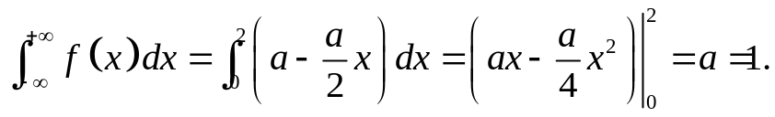 （3分）
即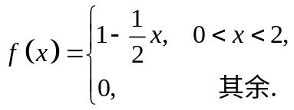
（2）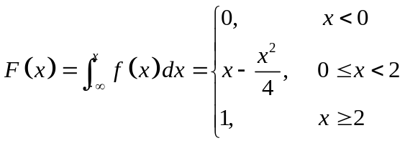 （4分）
（3）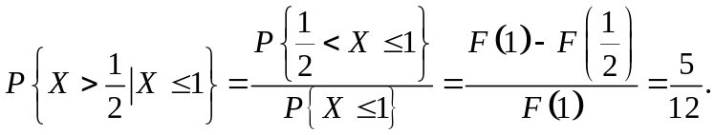（4分）
4、已知健康人的红血球直径服从均值为7.2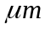的正态分布，今在某患者血液中随机测得9个红血球的直径如下：7.8，9.0，7.1，7.6，8.5，7.7，7.3，8.1，8.0. 问该患者红血球平均直径与健康人的差异是否显著不同()？（已知）
解: 由题意知,需检验假设:
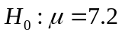；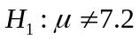 ……2分
总体方差未知,所以选择统计量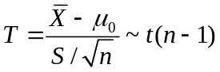,……2分
得拒绝域为
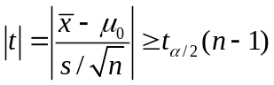 ……2分
将,代入上式得……4分
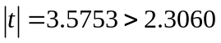,
所以拒绝原假设,即可认为患者红血球平均直径与健康人的差异是显著不同的.……2分
5、设总体X的概率密度函数为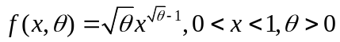，其中为未知参数，设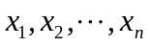是来自总体的简单随机样本观测值，试求未知参数的矩估计和极大似然估计.（10分）
解：（1）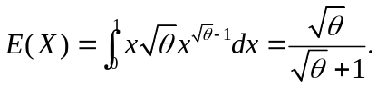………………2分
令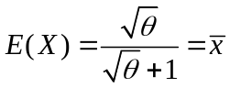，……………………2分
可得参数的矩估计为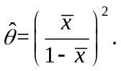………………1分
- 似然函数为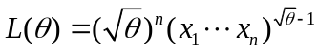………………2分
对数似然函数为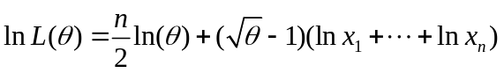…………1分
将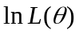关于求导并令其为0即得到似然方程
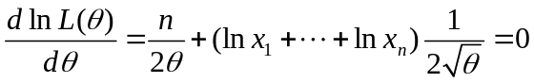………………1分
解之得参数的极大似然估计为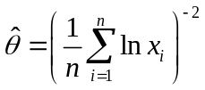…………………1分
6、设某经销商与某出版社订购下一年的挂历，根据该经销商以往多年的的经销经验，他得出需求量分别为150本、160本、170本、180本的概率分别为0.1、0.4、0.3、0.2，各种订购方案的获利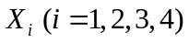（百元）是随机变量，经计算各种订购方案在不同需求情况下获利的分布如下：

订购方案  需求数量及概率 | 需求150本  （概率0.1） | 需求160本  （概率0.4） | 需求170本  （概率0.3） | 需求180本  （概率0.2）
订购150本获利X₁ | 45 | 45 | 45 | 45
订购160本获利X₂ | 42 | 48 | 48 | 48
订购170本获利X₃ | 39 | 45 | 51 | 52
订购180本获利X₄ | 36 | 42 | 48 | 54

问:（1）该经销商应订购多小本挂历，可使期望利润最大？（5分）
（2）为使期望利润最大且风险最小，经销商应订购多小本挂历？（5分）
解 （1）在这四种方案下期望利润分别为：
,……1分
,……1分
,……1分
.……1分
由于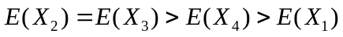，所以该经销商应订购160本或170本可获最大期望利润.…………1分
(2)现从这些可获最大期望利润的方案选择方差最小（风险最小）的订购方案，因为
……1分
……1分
……1分
……1分
显然,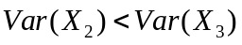所以该经销商应订购160本风险最小，且期望利润高……1分

